

**Laboratorio 1. Configuración de equipos de interconexión**

**Parte 1: Configura la topología física**

#### Atiende las explicaciones del profesor para completar el diseño físico de la red.

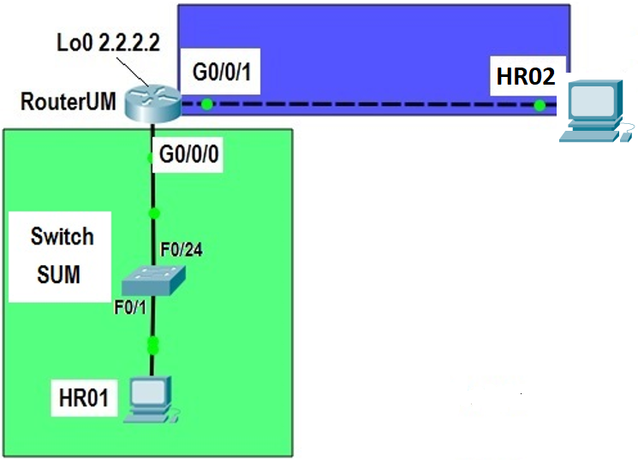

**Parte 2: Configura los dispositivos**

#### Tu tarea es realizar las configuraciones de todos los equipos para tener comunicación entre las estaciones de la red. Para lograr la conectividad, se sugiere proceder con el siguiente orden:

#### Utiliza la información de la **tabla de direccionamiento** para realizar la configuración solicitada de cada equipo.

|  |  |  |  |  |
| --- | --- | --- | --- | --- |
| **Device** | **Interface** | **IP address** | **Subnet Mask** | **Default Gateway** |
| Host **HR01** | **NIC** | 172.16.0.35 | 255.255.255.128 | 172.16.0.62 |
| Host **HR02** | **NIC** | 172.16.0.242 | 255.255.255.252 | 172.16.0.241 |
| **RouterUM** | **G0/0/0** | 172.16.0.62 | 255.255.255.128 | N/A |
|  | **G0/0/1** | 172.16.0.241 | 255.255.255.252 | N/A |
|  | **Lo0** | 2.2.2.2 | 255.255.255.0 | N/A |
| **Switch SUM** | **VLAN 1** | 172.16.0.33 | 255.255.255.128 | 172.16.0.62 |

1. Configura el RourterUM

Las tareas de configuración para el **RouterUM** incluyen lo siguiente:

|  |  |  |
| --- | --- | --- |
| Tarea | Descripción | Especificaciones |
| Router name | Asignar el nombre del router | RouterAP |
| Disable DNS | Deshabilitar el DNS |  |
| Encrypted privileged exec password | Asignar **class** como password encripado del enable | class |
| Console access password | Asignar **cisco** como password de la consola y habilitar el inicio de sesión (login) | cisco |
| Telnet access password | Asignar **cisco** como password vtyy habilite el inicio de session (login). | cisco |
| Encrypt the clear text passwords | Encriptar los passwords. |  |
| MOTD Banner | Configurar un banner de prevención de acceso al router. | Prohibido entrar sin autorización |
| Interface g0/0/0  Interface g0/0/1  Interface loopback | Configurar y activar las interfaces Gigabit Ethernet y LoopBack utiizando la información contenida en la tabla de direccionamiento. | * Set the Layer 3 IPv4 address * Activate interface |

1. Configura el switch SUM

Las tareas de configuración para el switch **SUM** incluyen lo siguiente:

|  |  |  |
| --- | --- | --- |
| Tarea | Descripción | Especificaciones |
| Switch name | Asignar el nombre del switch | SUM |
| Disable DNS | Deshabilitar el DNS |  |
| Encrypted privileged exec password | Asignar **class** como password encripado del enable | class |
| Console access password | Asignar **cisco** como password de la consola y habilitar el inicio de sesión (login) | cisco |
| Telnet access password | Asignar **cisco** compo password vty y habilite el inicio de session (login). | cisco |
| MOTD Banner | Configurar un banner de prevención de acceso al switch. | Prohibido entrar sin autorización |
| Configure Management Interface (SVI) | Configurar la VLAN 1 del switch. | * Set the Layer 3 IPv4 address * Activate interface |
| Configure the default gateway | Configurar la puerta de enlace predeterminada. | * Set the Layer 3 IPv4 address |

**Parte 3: Probar y verificar la conectividad de extremo a extremo de IPv4**

1. Para probar la configuración realizada, ejecutar un ping desde el equipo terminal **HR01**, del diseño de red a la dirección IP de la interface **loopback** del **RouterUM**, la dirección IP del Switch **SUM** y el equipo terminal **HR02**. Si los pings son exitosos, tu configuración está correcta.

|  |  |  |  |
| --- | --- | --- | --- |
| **From** | **To** | **IP Address (To)** | **Ping results** (Fail / Success) |
| Host **HR01** | **Lo0** RouterUM |  |  |
| Host **HR01** | Switch **SUM** |  |  |
| Host **HR01** | Host **HR02** |  |  |

1. Prueba el acceso al switch **SUM** desde la red externa.

|  |  |  |  |
| --- | --- | --- | --- |
| **From** | **To** | **IP Address (To)** | **Ping results** (Fail / Success) |
| Host **HR02** | Switch **SUM** |  |  |

1. Desde la PC **HR02** utiliza la aplicación **Telnet** y accede a la dirección IP **LoopBack** del **RouterUM**. Utiliza password **cisco** y **class** para acceder a modo de configuración del router. Si el telnet es exitoso, la configuración está correcta.
2. Desde la PC **HR02** utiliza la aplicación **Telnet** y accede a la dirección IP del Switch **SUM**. Utiliza password **cisco** y **class** para acceder a modo de configuración del router. Si el telnet es exitoso, la configuración está correcta.

**Parte 4: Impresiones de pantalla de cada ping y telnet**